Informationen zur Nutzung von
Bienenstock Kita
bienenstock-kita.de
Liebe Eltern,
wir freuen uns, Ihnen mitteilen zu können, dass wir in unserer Kindertagesstätte künftig die digitale Kita-Verwaltungssoftware Bienenstock Kita einsetzen. Diese moderne Lösung hilft uns dabei, den Kita-Alltag noch besser zu organisieren – von der Betreuungsplanung über das Ein- und Auschecken bis hin zur Kommunikation mit Ihnen.
Auf den folgenden Seiten finden Sie zuerst eine kurze Anleitung zur Nutzung von Bienenstock in unserer Kita – wie das Ein- und Auschecken, das Web-Portal und die mobile App funktionieren. Anschließend folgen die Datenschutzinformationen gemäß DSGVO.
Teil 1 – Anleitung & Funktionen
• Ein- und Auschecken in der Kita
• Den Status Ihrer Kita online einsehen (Web-Portal)
• Die Bienenstock App für iOS / Android
• Erfahren Sie, wie Bienenstock in unserer Kita funktioniert

Teil 2 – Datenschutzinformationen
• Welche Daten werden verarbeitet?
• Warum verarbeiten wir diese Daten?
• Wer hat Zugriff auf die Daten?
• Wie lange werden die Daten gespeichert?
• Ihre Rechte als Eltern
• Hinweise zur Nutzung der App

TEIL 1
Anleitung & Funktionen
So funktioniert Bienenstock in unserer Kita – vom Check-In bis zur App.
Ein- und Auschecken in der Kita
Das tägliche Ein- und Auschecken Ihres Kindes erfolgt direkt am Tablet an der Kita-Tür. Sie scannen einfach den persönlichen QR-Code Ihres Kindes – fertig. So sehen wir auf einen Blick, wer da ist, und Ihre Kita spart sich Listen und Papier.
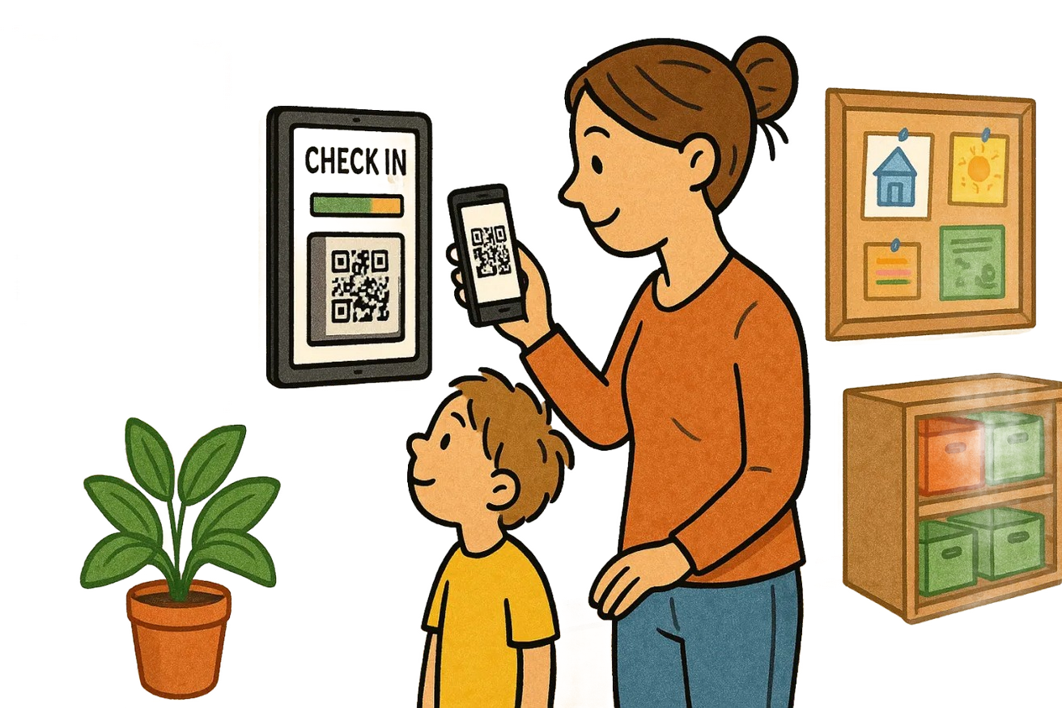
So einfach funktioniert das Ein- und Auschecken per QR-Code
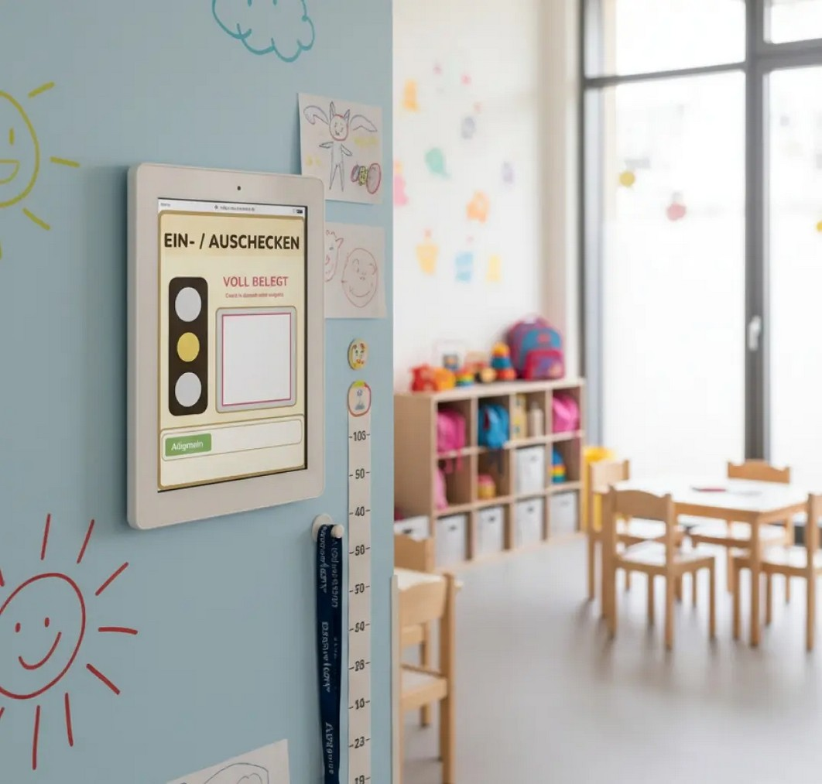
Das Tablet an der Kita-Tür – übersichtlich und einfach zu bedienen
Den Status Ihrer Kita online einsehen
Bienenstock ermöglicht es Ihnen, folgende Informationen über Ihre Kita online einzusehen:
- A) Aktueller Status (Auslastung via Ampel)
- B) Allgemeine Nachrichten zu Kita, Gruppen und Veranstaltungen
Hierzu benötigen Sie:
Link: ______________________________________________________________________
Passwort: ______________________________________________________________________

Login mit Ihrem Passwort
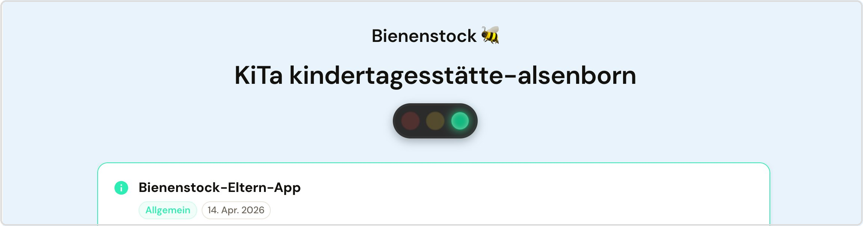
Aktueller Status und Nachrichten Ihrer Kita auf einen Blick
Die Bienenstock App für iOS / Android
Für mehr Komfort gibt es ebenfalls eine mobile App. Die Nutzung ist – abhängig von der jeweiligen Kita – freiwillig.
- Kita-Updates und QR-Code direkt auf dem Telefon  - Aktueller Status Ihrer Kita auf einen Blick  - Ihr Kind vom Essen abmelden und sparen  - Für einzelne Tage oder Zeiträume abmelden | ZUM HERUNTERLADEN SCANNEN  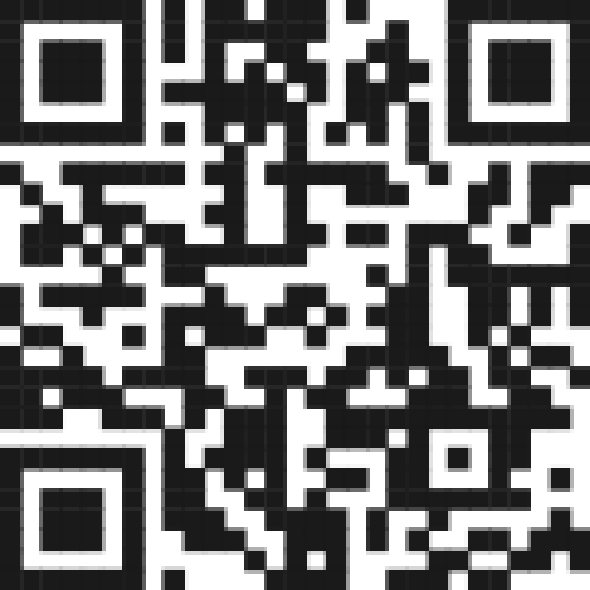  App Store · Google Play
  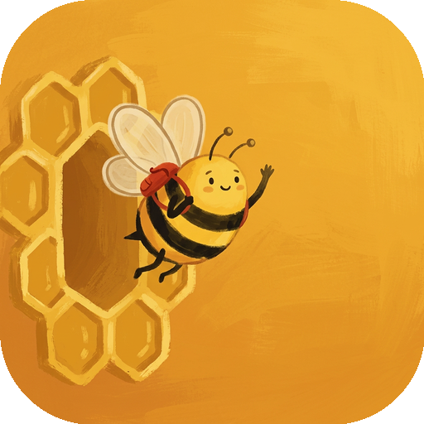 | Bienenstock für Eltern  Komfort & Übersicht – ganz einfach mobil.

Einrichtungs-ID: __________________________________________________
Passwort: __________________________________________________

Die App bietet Ihnen zwei Modi:
Modus A – Reine Ansicht
Anzeige der Nachrichten und der Ampel (wie im Web-Portal). Keine zusätzliche Datenübermittlung erforderlich.
Modus B – Erweiterte Funktionen (durch Scannen des Kind-QR-Codes)
- Digitaler QR-Code (als Wallet-Item)
- Digitales Abmelden, um der Kita zu helfen
- Digitales Abmelden vom Essen
- Push-Benachrichtigungen bei Nachrichten und Auslastung
- Früheres Abholen anmelden

INFO ZU IHRER KITA
Bitte informieren Sie sich bei Ihrer Kita, welche interaktiven Funktionen der App unterstützt werden:
☐ Essen abmelden  ☐ Abstimmungen zu Terminen | ☐ Frühere Abholung anmelden  ☐ Abwesenheit melden

 | Erfahren Sie, wie Bienenstock bei uns funktioniert  Lernen Sie, wie das An- und Abmelden funktioniert, wie Sie den QR-Code mitführen können und wie die Ampel und Nachrichten funktionieren. | 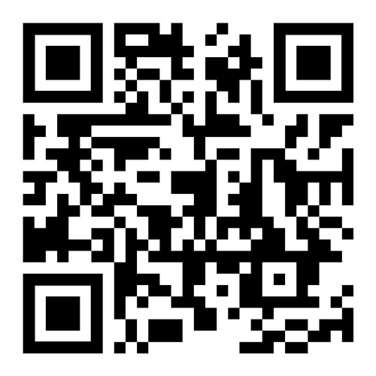  QR-Code scannen

TEIL 2
Datenschutzinformationen
Hier finden Sie alle Informationen zu Datenverarbeitung, Speicherung und Ihren Rechten – so wie es die Datenschutz-Grundverordnung (DSGVO) vorsieht.
Wichtig zu wissen: Durch die Einführung von Bienenstock Kita werden keine neuen Daten erhoben, die nicht ohnehin schon erfasst werden. Anwesenheitszeiten, Gruppenzuordnungen und ähnliche Informationen wurden bisher bereits manuell dokumentiert – zum Beispiel auf Papier oder in Listen. Der einzige Unterschied ist, dass diese Daten nun digital statt auf Papier erfasst werden. Es geht also nicht um „mehr Kontrolle", sondern schlicht um eine einfachere, sichere und übersichtlichere Verwaltung.
Welche Daten werden verarbeitet?
Im Rahmen der Nutzung werden folgende personenbezogene Daten erfasst:
- Log-in- und Log-out-Zeiten der Kinder (Kommen und Gehen)
- Namen der Kinder
- Betreuungsmodalitäten (z. B. Betreuungsform (in diesem Kontext: Alter), Gruppenzuordnung, Gruppenwechsel)
- Essensmeldungen und besondere Anforderungen
- Abmeldungen
- Allgemeine Kommunikationsdaten über die Eltern-App (z. B. Mitteilungen, Nachrichten)
- IP-Adresse (aus technischen Gründen)
Warum verarbeiten wir diese Daten?
Die Daten helfen uns bei ganz alltäglichen Aufgaben:
- Sicherstellung der pädagogischen Betreuung und Aufsichtspflicht
- Organisation des täglichen Kita-Ablaufs
- Gewährleistung der Sicherheit Ihres Kindes
- Dokumentation und Abrechnung mit Trägern, Gemeinden oder öffentlichen Stellen
- Dokumentation bei Versicherungsfällen
Wer hat Zugriff auf die Daten?
Zugriff auf die Daten haben ausschließlich:
- Die Mitarbeitenden unserer Kita (pädagogisches Personal und Leitung) sowie der Träger
- Der technische Dienstleister der Plattform bienenstock-kita.de, im Rahmen einer datenschutzkonformen Auftragsverarbeitung (Hosting, Wartung und Betrieb der Plattform)
Wie lange werden die Daten gespeichert?
Die Daten werden nur so lange gespeichert, wie es für die genannten Zwecke notwendig ist. Darüber hinaus können gesetzliche oder vertragliche Aufbewahrungsfristen gelten (zum Beispiel für Nachweise gegenüber Trägern oder Behörden). Danach werden die Daten gelöscht oder anonymisiert. Nach Übermittlung sind Ihre Daten unter Kontrolle der Kita bzw. des Trägers der Kita.
Ihre Rechte als Eltern
Sie haben im Rahmen der gesetzlichen Vorgaben jederzeit das Recht:
- Auskunft über die gespeicherten Daten zu erhalten
- Unrichtige Daten berichtigen zu lassen
- Löschung zu verlangen, soweit keine gesetzlichen Aufbewahrungsfristen oder berechtigten Interessen entgegenstehen
Gut zu wissen: Da die Software lediglich die bereits bestehende Datenerfassung digitalisiert und keine zusätzlichen personenbezogenen Daten erhebt, ist die Nutzung Teil der regulären Kita-Organisation. Wir möchten Sie mit diesem Schreiben transparent und umfassend informieren – so wie es die Datenschutz-Grundverordnung (DSGVO) vorsieht.
Hinweise zur Nutzung der App
Wenn Sie die mobile App im erweiterten Modus (Modus B) nutzen möchten, beachten Sie bitte die folgenden Hinweise:
HINWEIS
Im Modus B müssen Sie als Elternteil in der App der Datenübermittlung zustimmen. Auch hier werden Ihre Daten ausschließlich auf unseren in Deutschland befindlichen Servern gespeichert. Nutzen Sie Wallet-Items und Push-Benachrichtigungen (die Sie explizit erlauben müssen), so werden die dort enthaltenen Daten aus technischen Gründen über die Infrastruktur von Apple bzw. Android (Google) im Transit gesendet.
Push-Benachrichtigungen und Wallet-Items unterliegen nach deutschem Recht immer Ihrer freiwilligen Freigabe.
Gesonderte Funktionen, die die App zur Verfügung stellt – im Speziellen Push-Benachrichtigungen und Wallet-Cards – sind nicht verpflichtend. Die Nutzung erfolgt unter Bestätigung der AGB und der Datenschutzvereinbarung der App und unter eigener Verantwortung (siehe App-Datenschutzvereinbarung).

Bei Fragen oder Anliegen zum Datenschutz können Sie sich selbstverständlich jederzeit an die Kita-Leitung wenden. Wir sind gerne für Sie da!
Herzliche Grüße
Ihre Kita-Leitung

